ДЕПАРТАМЕНТ ОСВІТИ ВІННИЦЬКОЇ МІСЬКОЇ РАДИ
КУ «МІСЬКИЙ МЕТОДИЧНИЙ КАБІНЕТ»
КЗ «ЗАГАЛЬНООСВІТНЯ ШКОЛА І-ІІІ СТУПЕНІВ №36
ВІННИЦЬКОЇ МІСЬКОЇ РАДИ»

Підготовка учнів 9-х класів
до ДПА з математики
Номінація «Електронно – освітній ресурс»

Автор:
Прозорна А.В.
вчитель математики
та інформатики,
спеціаліст
тел. (097)2951789

м.Вінниця 2017
Автор Прозорна Алла Володимирівна, вчитель математики та інформатики комунального закладу «Загальноосвітня школа І-ІІІ ступенів №36 Вінницької міської ради»

Прозорна А.В. Підготовка учнів 9-х класів до ДПА з математики
Електронно – освітній ресурс/ А.В.Прозорна. – Вінниця: ММК, 2017. 32с

Рецензенти:
Душнюк Ірина Анатоліївна, заступник директора школи з навчальної роботи І-ІІІ ступеня, вчитель математики вищої категорії
Ткачук Сніжана Михайлівна, вчитель математики та фізики комунального закладу «Загальноосвітня школа І-ІІІ ступенів №36 Вінницької міської ради», вчитель вищої кваліфікаційної категорії, «старший вчитель»

Рекомендовано методичною радою
комунального закладу «Загальноосвітня школа І-ІІІ ступенів №36
Вінницької міської ради»
(Протокол №3 від 17.01.2017р.)

На електронно-освітньому ресурсі запропонована добірка тестових завдань для підготовки учнів 9-го класу до державної підсумкової атестації з математики. Кожен тест розрахований на 15 хв. Тексти завдань складено відповідно до діючої програми з математики для загальноосвітніх навчальних закладів, за збірником завдань для державної підсумкової атестації з математики: 9 кл./ А.Г. Мерзляк та ін.- К., Центр навч.-метод. л-ри, 2014 з реалізацією компетентнісного підходу із використанням інформаційно-комунікаційних технологій. Призначений для учнів загальноосвітніх середніх шкіл, вчителів математики.
ЗМІСТ
ВСТУП…………………………………………………………………….. 4
РОЗДІЛ І. ТЕСТОВІ ТЕХНОЛОГІЇ НА УРОКАХ МАТЕМАТИКИ 10

1.1.Тестування як метод оцінювання навчальних

досягнень учнів………………………………………………… 11

1.2. Види тестових завдань………………………………………… 14

1.3. Урок «Рівняння кола»…………………………………………. 20
1.4. Комп’ютерне тестування……………………………………… 25
РОЗДІЛ ІI. МЕТОДИЧНІ РЕКОМЕНДАЦІЇ ЩОДО ВИКОРИСТА-
ННЯ ПОСІБНИКА В НАВЧАЛЬНО-ВИХОВНОМУ ПРОЦЕСІ……………………………………………………. 27
ВИСНОВОК………………………………………………………………... 31
СПИСОК ВИКОРИСТАНИХ ДЖЕРЕЛ……………………………….. 32

ВСТУП
В Концепції розвитку нової української школи сказано:
«Наскрізне застосування інформаційно-комунікаційних технологій в освітньому процесі та управлінні закладами освіти і системою освіти має стати інструментом забезпечення успіху Нової школи. Запровадження ІКТ в освітній галузі має перейти від одноразових проектів у системний процес, який охоплює всі види діяльності. ІКТ суттєво розширять можливості педагога, оптимізують управлінські процеси, таким чином формуючи в учня важливі для нашого сторіччя технологічні компетентності».
Взагалі, аналіз навчальної програми з математики свідчить, що побудова змісту й організація процесу навчання математики передбачає компетентнісний підхід, відповідно до якого кінцевим результатом вивчення предмету є сформовані певні компетентності як здатності учня успішно діяти в навчальних і життєвих ситуаціях і нести відповідальність за свої дії.
Компетентність є особистісним утворенням, яке формується на основі здобутих знань, досвіду діяльності, вироблених ціннісних орієнтацій, ставлень, оцінок. Навчання математики в основній школі передбачає передусім формування предметної математичної компетентності. Крім того, воно має зробити певний внесок у формування окремих ключових (більш загальних, що виходять за межі одного предмета) компетентностей, зокрема загальнонавчальної (уміння вчитися), комунікативної (здатності грамотно формулювати і висловлювати судження), загальнокультурної та інших. Формування зазначених компетентностей підпорядковується реалізації загальних завдань шкільної математичної освіти, що здійснюється на всіх ступенях школи.
До них належать:
- формування ставлення учнів до математики як невід’ємної складової загальної культури людини, необхідної умови її повноцінного життя в сучасному суспільстві на основі ознайомлення з ідеями і методами математики як універсальної мови науки і техніки, ефективного засобу моделювання і дослідження процесів і явищ навколишнього світу;
- забезпечення оволодіння учнями математичною мовою, розуміння ними математичної символіки, математичних формул і моделей як таких, що дають змогу описувати загальні властивості об’єктів, процесів та явищ;
- формування здатності логічно обґрунтовувати та доводити математичні твердження, застосовувати математичні методи у процесі розв’язування навчальних і практичних задач, використовувати математичні знання і вміння під час вивчення інших навчальних предметів;
- розвиток умінь працювати з підручником, опрацьовувати математичні тексти, шукати і використовувати додаткову навчальну інформацію, критично оцінювати здобуту інформацію та її джерела, виокремлювати головне, аналізувати, робити висновки, використовувати отриману інформацію в особистому житті;
- формування здатності оцінювати правильність і раціональність розв’язування математичних задач, обґрунтовувати твердження, приймати відповідні рішення тощо.
Необхідною умовою формування компетентностей є діяльнісна спрямованість навчання, яка передбачає постійне включення учнів до різних видів педагогічно доцільної активної навчально-пізнавальної діяльності, а також практична його спрямованість.
Сучасний учитель має засоби, які ознаменували початок нової ери в навчанні школярів. Цими засобами стали персональні комп’ютери та інформаційно-комунікаційні технології, про які пару десятиліть тому можна було б тільки мріяти. Саме вони стають в даний час головними в інструментарії педагога, що дозволяє зробити процес навчання цікавим і захоплюючим, удосконалити в сенсі сучасності типи і структуру уроків, урізноманітнити форми і методи роботи з школярами.
У процесі викладання математики педагог може використовувати інструментальні програмні засоби, що дозволяють створювати різні математичні моделі, керувати ними і досліджувати їх "поведінку", а також використовувати педагогічні програмні засоби (ППЗ), які допомагають удосконалити контроль за рівнем знань учнів, сформованістю навичок та умінь. До такого ППЗ в першу чергу слід віднести програму EasyQuizzy, яка після останнього удосконалення відкриває можливості вчителю формувати тести з одиничним чи множинним вибором, перевіряти розуміння алгоритмів розв’язання різноманітних класів задач, вміння реалізовувати причинно-наслідкові зв’язки тощо.
Згаданий конструктор тестів дає змогу педагогу щораз реалізовувати такий принцип сучасної дидактики як науковість, що характеризується розробкою цілей, відбором змісту, вибором методів і форм організації навчання та базується в даному контексті у використанні найсучасніших досягнень комп’ютерних технологій. Налаштування питання таким чином, що відповідь містить кілька правильних варіантів, дозволяє проконтролювати вміння учня давати повну і вичерпну відповідь на поставлене запитання, встановлювати причинно-наслідкові зв’язки тощо. Як правило, будь-який тест має базуватись на принципі доступності і повинен тематично представлятись учням у вигляді логіко-структурованої схеми базових понять, які вони змушені засвоїти на уроках та в процесі підготовки домашніх завдань.
Індивідуалізація та диференціація навчання на уроках набуває нового забарвлення з урахуванням необхідності виховання в учнів самостійності та інших позитивних особистісних якостей. У цій нелегкій справі на допомогу вчителю саме і приходять педагогічні програмні засоби, зокрема, конструктор тестів EasyQuizzy.
Так, на уроках алгебри та геометрії в 9 класі в рамках підготовки до ДПА педагог може використовувати матеріали, які створені на базі даного конструктора тестів EasyQuizzy, за допомогою яких можна конструювати уроки з врахуванням рівня навченості школярів, їх вікових та психологічних особливостей, створювати на уроках атмосферу співробітництва і співдружності тощо.
Створювані тести − незалежні виконувані файли, які запускаються на будь-якому комп'ютері під керуванням Microsoft Windows чи Linux без будь-якого попереднього налаштування. Досить скопіювати файли тестів на комп'ютери учнів і все готово до тестування. Після проходження тесту, крім підсумкової оцінки, за бажанням автора тесту може бути показаний звіт за заданими питаннями з відповідями користувача і правильними відповідями. Звіт може бути роздрукований з попереднім переглядом безпосередньо з програми тестування або збережений в файл. На жаль, операційна система Linux не підтримує дані можливості тестової програми.
Доступно п'ять типів питань тесту: це одиночний вибір відповіді з заготовленого списку варіантів, множинний вибір зі списку, альтернативний вибір з двох попередньо встановлених варіантів, встановлення правильної послідовності, встановлення відповідності та вільне введення відповіді з клавіатури. В одному тесті можна довільно поєднувати питання різних типів.
Редактор тесту дозволяє вставляти в текст питання і варіантів відповіді будь-які картинки, спеціальні символи і математичні формули.
Автор тесту може контролювати, в якій послідовності будуть ставитись запитання, довільним чином перемішувати питання / відповіді, встановлювати обмеження часу тестування. Можна задати довільну систему оцінювання. Система оцінювання EasyQuizzy будується на тому, що всі питання тесту приблизно рівнозначні по складності і однаково впливають на результуючу оцінку. На кожне питання тесту учень може відповісти або повністю правильно, або повністю неправильно.
Таким чином, оцінка ставиться тільки на основі такої інформації: «на скільки питань учень відповів правильно з усіх питань, запланованих автором тесту». Після проходження тесту учню надаються відомості про результати тестування, і виставляється рекомендована оцінка.
Рекомендовані оцінки - це спосіб підвищити продуктивність роботи педагога, доручивши виставлення оцінки програмі. Однак педагог може проігнорувати рекомендовану оцінку і поставити оцінку учневі самостійно, врахувавши кількість питань, на які він відповів правильно.
Створені 40 варіантів тестів першої частини атестаційної роботи за збірником завдань для державної підсумкової атестації з математики: 9 кл./ А.Г. Мерзляк та ін.- К., Центр навч.-метод. л-ри, 2014 рекомендованим Міністерством освіти і науки України (наказ МОН України від 27.12.2013 № 1844) пропонують 12 завдань з вибором однієї правильної відповіді (8 завдань з алгебри і 4 завдання з геометрії). [12] Для кожного тестового завдання з вибором відповіді подано чотири варіанти відповіді, з яких тільки один правильний. При цьому учень не повинен наводити будь-які міркування, що пояснюють його вибір. Правильне розв’язання кожного завдання цього блоку оцінюється одним балом та підсумовуються при виставленні оцінки.
Для початку проходження тесту досить запустити виконуваний файл за допомогою провідника Windows або будь-якого файлового менеджера. Після цього з'явиться вікно підготовки до тестування, в якому можна ввести своє ім'я (воно буде включено в друкований протокол), прочитати назву тесту, його короткий опис і ім'я автора. Відлік часу і завдання питань починається після натискання кнопки «Почати тестування».
Потім відкриється головне вікно тестування, в якому по черзі ставлять запитання і надаються варіанти відповідей. Коли тестований відповідає на всі заплановані питання або достроково залишає тест, відкривається вікно, де можна побачити результати. Вміст вікна результатів контролюється налаштуваннями тесту.
Кожен файл тесту за бажанням автора може бути захищений паролем на редагування, щоб тести не змогли редагувати сторонні люди, навіть якщо у них є програма EasyQuizzy. Захист тесту паролем здійснюється за допомогою команди меню «Файл-Встановити пароль ...». При цьому відкривається вікно створення пароля, в якому потрібно буде ввести пароль двічі, щоб виключити помилки введення. Якщо тест захищений паролем, то його потрібно записати чи запам’ятати, тому що відновити його і відредагувати тест буде неможливо!
Одним із шляхів забезпечення діяльнісної спрямованості навчання є підготовка школярів до державної підсумкової атестації завдяки наявності у вчителя інтерактивного компоненту контролю за рівнем навчальних досягнень школярів.
Використання хмарних технологій та концепції дистанційної освіти дозволять будь-якому вчителю з успіхом використовувати посібник не лише на уроках, а і в домашніх умовах, бо все, що потрібно для використання посібника – це наявність Інтернету та отримання гіперпосилання від автора для доступу до всього посібника чи його окремих частин.
Пропонований посібник є лише спробою удосконалити роботу вчителя математики, який готує учнів до ДПА і бажає отримати якнайкращі результати своєї діяльності.

І. Тестові технології на уроках математики
Запровадження новітніх технологій в системі освіти зумовлює також нові підходи в оцінюванні навчальних досягнень із будь-якої дисципліни, зокрема з математики.
Серед основних форм контролю знань школярів (попередній, тематичний, підсумковий) особливе місце займає поточний контроль, мета якого – відстежувати перебіг процесу навчання, отримувати інформацію про відповідність навчальних досягнень учнів вимогам чинної програми. Таке поточне оцінювання здійснюється майже на кожному уроці у формі усного опитування, різноманітних математичних диктантів, творчих завдань тощо. Але якщо зовнішнє незалежне оцінювання здійснюється у формі тестування, то доцільно поряд із традиційними методами і формами перевірки знань використовувати тестові форми контролю. Ефективне застосування тестів вимагає від учителя ознайомлення з типами тестових завдань, загальними підходами до їх створення та особливостями оцінювання. [1]
Тестові завдання дозволяють за короткий час перевірити великий об’єм вивченого матеріалу, швидко діагностувати оволодіння учнями основного рівня підготовки з окремих тем, а також курсу в цілому.
Тести містять завдання, які дозволяють перевірити рівень логічного, проблемного, критичного, комбінаторного, візуального мислення учнів і здійснити контроль за рівнем їх навчальних досягнень.
Наявність у тестах завдань, що органічно пов’язують теоретичний матеріал і різноманітні задачі, дозволяє перевірити не лише оволодіння учнями техніки обчислень, але і їх уміння думати, що власне і є основною метою навчання математики в школі.

1.1.Тестування як метод оцінювання навчальних досягнень учнів

Використання тестів у навчальному процесі надійно ввійшло у світову педагогічну практику. В Україні цей процес також набуває сил: розвиваються наші уявлення про призначення та педагогічні можливості тестів, форми тестів, формати запитань, методи обробки результатів тестування та їх інтерпретації.

Тести як вимірювальний інструмент використовуються в більшості країн світу. Тестологія, як теорія і практика тестування, існує більш 120 років, і за цей час накопичений величезний досвід використання тестів у різних сферах людської діяльності. Фундаментальні дослідження тестування як методу педагогічної діагностики висвітлено у роботах С.Аванесова, В.Беспалька [4], К.Інгекампа , П.Клайна [5], А.Майорова [2], Л.Долінера [6] та інших.

Слово “тест” англійського походження (буквально – випробування). Класичним у педагогіці є визначення К.Інгекампа (за [2]): тестування – це метод педагогічної діагностики, за допомогою якого вибір поведінки, що презентує передумови і результати навчального процесу, повинен максимально відповідати принципам зіставлення об’єктивності, надійності та валідності вимірів, пройти обробку й інтерпретацію та бути прийнятим для застосування в педагогічній практиці.

Заслужений працівник освіти, завідувач відділу зовнішнього незалежного оцінювання та моніторингу якості освіти ВІППО М.Х.Махомед у своїй статті «Тестові технології оцінювання якості освіти школярів»[3] так роз’яснює сутність понять «тест» і «тестування»: тестування — науково обґрунтований процес вимірювання (за допомогою тестів) якості властивостей особистості. Будь-який тест – це інструмент, що із кваліметрично вивіреної системи тестових завдань, стандартизованої процедури проведення, заздалегідь спроектованої технології обробки та аналізу результатів дозволяє встановити реальні досягнення школяра.

Також він вважає, що важливими критеріями діагностичних тестів навченості є дієвість (валідність), об’єктивність і надійність їх результатів.

Валідність у загальному вигляді вказує на те, що оцінює тест і як добре він це робить. Дана характеристика відбиває ступінь упевненості в тому, що завдання тесту максимально повно охоплюють зміст окремої сфери знань, точно визначають суттєві для цієї діяльності навички, проте не перевіряють другорядні.

До факторів, що знижують валідність, відносять такі: завдання не відповідають меті тестування чи змісту навчальної дисципліни; некоректно сформульовані чи неправильно впорядковані; відсутність повних та чітко сформульованих інструкцій; недотримання часових вимог, порушення процедури тестування. [8].

Надійність тесту полягає в тому, що наступне виконання цього ж тесту тим самим учнем повинно давати практично однакові результати. Надійність засвідчує, наскільки послідовними й точними є отримані результати. Тест вважається надійним, коли два його еквівалентні варіанти, проведені в одних і тих самих групах, засвідчують високу кореляцію. [8]

Об’єктивність передбачає чіткість у формулюванні завдань, відповідність віковим можливостям [3].

Основними вимогами до конструювання тестів залишаються наступні:
- Завдання повинні бути різноманітними за змістом і формою: це дозволяє уникнути монотонності й забезпечує стійку мотивацію до роботи. Використання тестових завдань закритої та відкритої форм сприяє висловлюванню власної думки без обмежень.
- Основні запитання формулювати у стверджувальній формі з максимальною точністю та однозначністю.
- Кількість тестових завдань для учнів середньої школи повинна становити від 20–30, старшої школи – 35–40. Доречно буде згадати слушну пораду С. Отіса, який зазначав, що кількість завдань у тесті повинна бути такою, щоб не більше 5 % учнів класу могли виконати тест повністю.

На сьогодні перевагами тестового контролю залишаються:
- Висока технологічність, що забезпечує розробку, проведення та підрахунок результатів із застосуванням комп’ютерної техніки; у випадку відсутності технічних засобів, легкість підрахунку правильних відповідей забезпечують трафарети (ключі) та інші пристосування, що заощаджують час педагога.
- Об’єктивність оцінювання, що застерігає від упередженого ставлення і забезпечує рівні умови суб’єктам навчального процесу під час тестового контролю.
- Простота процедури проведення тестування та обробки отриманих результатів.
- Використання кількісних показників для визначення рівня засвоєння матеріалу.
- Чіткість та однозначність умов тестових задач, що забезпечує рівність у сприйнятті їх змісту.
- Одночасність перевірки знань усіх учнів класу.

До недоліків сучасних тестів відносять наступні: результати вказують не причинний зв’язок, а головну тенденцію; виявляють результат, а не хід його отримання; недостатньо відбивають емоційно-вольову сферу особистості та інтерес до предмета; вимагають значну кількість часу, необхідного для створення ефективного стандартизованого тесту.

Отже, тестування є одним із альтернативних методів контролю знань, підтриманий на державному рівні і може бути корисним досвідченому педагогу за умови свідомого підходу до тестування через використання стандартизованих методик, дотримання основних позицій процедури проведення, обробки та аналізу отриманих результатів. [8]

Тестування певною мірою допомагає долати суперечності між наростаючим обсягом знань (обсяг знань в багатьох науках подвоюється протягом 5-10 років) і дефіцитом навчального часу на їх передачу і контроль за засвоєнням.

Тестові і моніторингові технології завжди є важелем управління навчальним процесом, і в тій чи іншій формі це використовує кожен учитель, виставляючи оцінки в журнал за урок або за певний термін навчання. Теорія педагогічних вимірювань дозволяє проводити таке оцінювання оперативно і з високою надійністю, якщо користуватися навчальними, тематичними, підсумковими тестами. Широке впровадження тестових технологій у навчальний процес перетворює кожне тематичне оцінювання у свого роду пробний тест ЗНО, що сприяє адаптації учнів до використання тестових технологій і формуванню їх готовності до проходження ЗНО [11].

1.2. Види тестових завдань
За двома критеріями можна класифікувати найпоширеніші види тестових завдань[1]:
Тестові завдання закритої форми:
- завдання з вибором однієї правильної відповіді;
- завдання з вибором кількох правильних відповідей;
- завдання на встановлення відповідності (логічних пар) між елементами двох списків;
- завдання на відтворення послідовності.
Тестові завдання відкритої форми:
- завдання з короткою відповіддю;
- завдання з розгорнутою відповіддю.
Тестові завдання закритої форми
- Завдання з вибором однієї правильної відповіді.
Такі завдання зручно використовувати при перевірки знань математичних понять та термінів. Недоліком такого виду завдань є досить високий ступінь відгадування – 50%, тому досвідчені текстологи рекомендують: кількість таких завдань повинна бути такою, щоб учень отримав за правильне виконання не більше 4 балів при 12-бальній системі оцінювання знань школярів.
- Завдання з вибором кількох правильних відповідей.
Спеціалісти тестології рекомендують при складанні тестів з таким вибором відповіді мати від трьох правильних варіантів відповіді до п’яти. Вважають, що ступінь відгадування – до 25%, тому бажано нараховувати бали за повністю виконане завдання, тобто за знаходження всіх правильних відповідей. Але, як показує практика, якщо учень із трьох правильних відповідей знайшов лише дві, то за таке завдання не отримає жодного балу. Такий спосіб оцінювання зменшує ступінь відгадування та не об’єктивно оцінює знання по цій темі. На мій погляд, доцільніше кожну правильну відповідь додавати бали у результат, а за неправильну — віднімати, що застереже учнів від простого відгадування. Але в інструкції до тесту потрібно обов’язково попередити про такий спосіб оцінювання.
Усі тестові завдання закритої форми складаються з трьох обов’язкових компонентів:
– інструкції з їх виконання;
– запитальної (змістовної) частини;
– кількох варіантів відповідей (не більше п’яти).
Існують загальноприйняті правила, які допомагають правильно формулювати завдання з кількома варіантами відповідей:
– інструкції мають бути простими, зрозумілими та стислими (наприклад, виберіть правильну відповідь, натисніть клавішу з номером правильної відповіді, встановіть відповідність у вигляді комбінації цифр і букв тощо);
– запитальна (змістовна) частина тестового завдання формулюється, як правило, у стверджувальній формі, стисло, без подвійного тлумачення, тобто настільки просто, наскільки це можливо для точного розуміння завдання; в неї включається лише те, що є необхідним для чіткого розуміння запитання;
– варіанти відповідей мають бути настільки стислими, наскільки це можливо;
– усі дистрактори (неправильні варіанти відповідей) повинні бути правдоподібними, «схожими» на правильну відповідь;
– тільки один варіант із запропонованих має бути правильним;
– відповідь на одне запитання не повинна давати ключ до відповідей на інші запитання. Це означає, що дистрактори з одного завдання, як правило, не використовуються в переліку інших;
– не бажано тестувати тривіальне (загальновідоме) з огляду на простоту та очевидність його виявлення;
– використання висловлювань «жоден з перерахованих», «правильна відповідь відсутня» як дистракторів можливо лише тоді, коли існує однозначно правильна відповідь, яка не представлена серед дистракторів;
– використання висловлювань «усі перераховані», «усі відповіді правильні» як дистракторів може свідчити про наявність невизначеності у формулюванні тестового завдання.[9]
- Завдання на встановлення відповідності (логічних пар) між елементами двох списків.
Завдання подаються у вигляді двох чи більше колонок (списків) слів, фраз, графічних зображень, цифрових або літерних позначень тощо. Кожний елемент у відповідній колонці нумерується цифрою або літерою. Тому, хто тестується, необхідно визначити відповідність елементів, розміщених у різних колонках (списках), тобто вибрати ті, що пов’язані один з одним. Інструкція повинна чітко вказувати на принцип добору відповідей, а також на можливість використання відповіді один або кілька разів. При складанні таких завдань слід дотримуватись певних правил, а саме:
1. Перелік елементів у першій колонці повинен складатися з однорідних елементів, кількість яких може бути будь-якою, але доцільно не більше п’яти.
2. Список, з якого вибирають відповідь, має бути довшим за список запитань. Різна кількість елементів у кожній колонці зменшує вірогідність випадкового вгадування правильної відповіді. Наприклад, якщо людина знає чотири з п’яти відповідей в однакових за довжиною списках, то п’ята обов’язково буде правильною.
3. Відповіді рекомендується розміщувати у логічній, алфавітній, цифровій або хронологічній послідовності.[9] Завдання на відтворення послідовності потребують переструктурування даних або елементів будь-якої комбінації. Використання таких завдань доцільне у разі тестування умінь та знань правильної послідовності дій (нормативної діяльності), алгоритмів діяльності, послідовностей, технологічних прийомів тощо. Можливе також їх використання при тестуванні знань загальноприйнятих формулювань визначень, правил, законів.
Такі тестові завдання використовують, як правило, у вигляді уявної моделі послідовних дій, етапів, уявного тренажера тощо. Той, хто тестується, повинен проставити правильні порядкові номери компонентів дій чи етапів, розташованих у вільному порядку. За необхідності, завдання можна супроводити певною назвою, а також визначити початок запропонованої послідовності.[5].
Тестові завдання зручно використовувати для відтворення алгоритму розв’язання певних математичних задач на побудову чи доведення, у 5-6 класах задачі на обчислення тощо.
Тестові завдання відкритої форми
Тестові завдання відкритої форми є завданнями без запропонованих варіантів відповідей, тобто передбачають вільні відповіді тих, хто тестується, і використовуються для виявлення знань термінів, визначень, понять тощо. Вони складаються з інструкції з їх виконання та запитальної (змістовної) частини.[9]
Такі завдання зручно використовувати для знаходження відповідей коротких задач на обчислення. Можна їх застосовувати і для розв’язування задач на декілька дій для учнів 5-6 класів. Знаходячи відповідь у задачі на декілька відповідей учень може помилитися на якомусь етапі розв’язку, а оскільки таке завдання структуроване (наступна відповідь залежить від попередньої), то за таке завдання може не отримати жодного балу.
Враховуючи ці нюанси тестової діагностики та заради досягнення найбільшого рівня об’єктивності оцінювання знань, слід варіювати складність завдань.
Наприклад, таке завдання:
Розв’яжіть задачу. Одна сторона трикутника дорівнює 27 см, а друга на 9 см коротша за першу, а третя довша на 6 см за другу. Знайдіть периметр трикутника.
Зазвичай, таку задачу у тесті слід використати двічі: перший раз у тестовому завданні закритого типу на встановлення послідовності:
Встановіть порядок виконання дій:
1. Чому дорівнює периметр трикутника?
2. Чому дорівнює друга сторона?
3. Чому дорівнює третя сторона?
Наступне тестове завдання відкритої форми на вписування числа:
Розв’яжіть задачу. Одна сторона трикутника дорівнює 27 см, а друга на 9 см коротша за першу, а третя довша на 6 см за другу. Знайдіть периметр трикутника.
Розв’язання.
1. Друга сторона трикутника дорівнює ____ см.
2. Третя сторона трикутника дорівнює ____ см.
3. Периметр трикутника дорівнює ____см.
Якщо учень у попередньому завданні помилився в порядку дій, то виконуючи наступне вже знайде свою помилку. Зрозуміло, що так можна робити лише при комп’ютерному тестуванні, причому у випадку, що на моніторі будуть з’являтися завдання по порядку і по одному: тобто учень не бачить розв’язування задачі. Думаю, що такий спосіб не тільки контролює знання, а несе і навчальну роль, вчить аналізувати помилки. Це ще одна перевага комп’ютерного тестування над бланковим( на папері ).
Зупинімось на такому способі тестування, як комп’ютерний .
Досвід показує, що застосування тестового контролю дає такі педагогічні результати [11]:
- раціональніше використання час уроку;
- охоплення більшого обсягу навчального матеріалу;
- швидке встановлення зворотного зв’язку з учнями і визначення рівня засвоєння матеріалу;
- можливість визначити прогалини в знаннях та уміннях і внести відповідні корективи;
- тестова перевірка дисциплінує учнів, індивідуалізує роботу з учнями;
- стимулюється саморозвиток учнів, підвищується їхній інтерес до предмету.
У багатьох підручниках з математики наприкінці вивченої теми подаються готові тестові завдання для перевірки знань учнів. Це є своєрідною підготовкою до ДПА та ЗНО з математики, у яких складовими частинами є саме різновиди тестових завдань. Додатково слід практикувати проведення невеликих самостійних робіт в кінці уроку, які вчитель має особисто розробити відповідно до теми.
Такі тестові завдання можна знайти на блозі автора http://aprozorna.blogspot.com

1.3.Тема уроку. Рівняння кола.
Мета уроку: виведення рівняння кола. Формування вмінь учнів використовувати рівняння кола до розв'язування задач.
Тип уроку: комбінований.
Наочність і обладнання: таблиця «Декартові координати і вектори на площині»
Вимоги до рівня підготовки учнів: записують і пояснюють рівняння кола. Розпізнають рівняння кола.
Хід уроку
I. Перевірка домашнього завдання
Перевірити наявність виконаних домашніх завдань та відповісти на запитання, які виникли в учнів під час їх виконання.

II. Аналіз результатів самостійної роботи

III. Сприйняття й усвідомлення нового матеріалу
В алгебрі ми зустрічалися з різними рівняннями і будували їх графіки.
Рівнянням фігури на площині в декартових координатах називається рівняння з двома змінними х і у, яке задовольняють координати будь-якої точки фігури, і навпаки: будь-які два числа, які задовольняють це рівняння, є координатами деякої точки цієї фігури.
Яке ж рівняння має коло?
Для того щоб скласти рівняння кола, згадаємо його властивість, що міститься в означенні кола: усі точки кола розміщені в одній площині з його центром і однаково від нього віддалені.
Нехай центр кола М(а; b), а радіус кола R (рис. 1).
Позначимо на колі будь-яку точку А (х; у). Відстань від точки М до точки А дорівнює R, тобто AM = R, але за формулою відстані між двома точками маємо АМ² = (х – а)² + (y – b)² , або (x – a)² + (y – b)² = R². (1)
Координати будь-якої точки цього кола задовольняють рівняння (1). Правильно і те, що будь-яка точка, координати якої задовольняють рівняння (1), належить колу.
Отже, (x – a)² + (y – b)² = R² — рівняння кола. Якщо центр кола (рис. 2) лежить у початку координат, то воно має рівняння х² + у² = R².
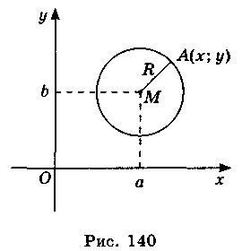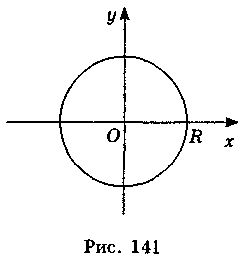
Рис.1 Рис.2
Розглянемо рівняння (1), у якому х і у — змінні координати точок кола, а числа а і b — відповідно абсциса і ордината центра, R — радіус кола. Отже, щоб записати рівняння кола, треба запам'ятати цю формулу і знати координати центра і радіус.
Наприклад, нехай M(-1; 2), a R = 2, тоді рівняння кола (x + 1)² + (y – 2)² = 4.

Виконання усних вправ
- Які з точок: А(1; 2), В(3; 4), С(−4; 3), D(0; 5), F(5; −1) —лежать на колі, рівняння якого х² + у² = 25?
- Запишіть рівняння кола радіуса 1, а координати центра:
а) (1; 1); б) (-1; 1); в) (1; -1); г) (-1; -1)
- Укажіть координати центра і радіус кола, яке задане рівнянням:
a) (x – 1)² + y² = 9; б) (x + 1)² + (у + 3)² = 1;
в) x² + (y + 1)² = 2; г) (x + 1)² + (y + 2)² = 7.
- Знайдіть на колі х² + у² = 100 точки:
а) з абсцисою 6; б) з ординатою 8.

IV. Закріплення й усвідомлення нового матеріалу
Розв'язування задач
- Дано точки А(2; 1), В(−2; 5). Складіть рівняння кола, діаметром якого є відрізок АВ.
- Дано точки А(−1; −1) і С(−4; 3). Складіть рівняння кола:
а) з центром у точці А і яке проходить через точку С;
б) з центром у точці С і яке проходить через точку А.
- Знайдіть на осі Ох центр кола, яке проходить через точку А(1; 4) і має радіус 5.
- Складіть рівняння кола з центром (1; 2), яке дотикається до осі Ох.
- Складіть рівняння кола з центром (−3; −4), яке проходить через початок координат.
- Доведіть, що відрізок АВ, кінці якого А(2; −5) і В(5; −2) є хордою кола
(х − 5)² +(у + 5)² = 9.

V. Домашнє завдання
Вивчити рівняння кола та розв'язати задачі.
- Коло задане рівнянням (х – 1)² + (у + 3)² =10. Чи проходить це коло через початок координат?
- Чи перетинає коло (х – 3)² + (у + 5)² = 26 вісь Ох? Якщо перетинає, то знайдіть точки перетину з віссю Ох.
- Знайдіть рівняння кола, діаметром якого є відрізок АВ, якщо А(8; 5), В(2; −3).
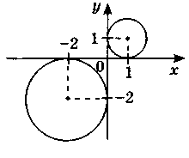
VI. Підбиття підсумків уроку
Завдання класу
- Запишіть рівняння кола.
- Знайдіть координати центра і довжини радіусів кіл, зображених на рис. 3. Запишіть рівняння цих кіл.
Рис.3
Або ж виконати тестування в EasyQuizzy (тест 7) :
1.1. Чому дорівнює сума 3,4 т + 700 кг.
А) 703,4 т Б) 4,1 т В) 410 кг Г) 1040 кг
1.2. Спростіть вираз $\sqrt{9у}+\sqrt{16у}−\sqrt{36у}.$ А) $13у$ Б) $у$ В)$13\sqrt{у}$ Г) $\sqrt{у}$
1.3 Яка з лінійних функцій є спадною?
А) $y=5−3x$ Б) $y=\frac{5}{9}x$
В) $y=0,3x−5$ Г) $y=5+3x$
1.4. Який вираз є квадратом двочлена?
А)$a^{2}+4b^{2}$ Б) $a^{2}−4b^{2}$
В)$a^{2}+4b^{2}+2ab$ Г) $a^{2}+4b^{2}−4ab$
1.5. У кожному букеті має бути 2 червоні і 3 білі троянди. Яку найбільшу кількістъ таких букетів можна скласти з 40 червоних і 50 білих троянд?
A) 18 букетів Б) 17 букетів В) 16 букетів Г) 15 букетів
1.6 Відомо, що c < d . Укажіть хибне твердження.
А) – 5с <− 5d Б) 5с < 5d В) с+5 < d+5 Г) с−5 < d−5
1.7 На одному з рисунків зображено графік функції $y=\frac{4}{x}$ . Укажіть цей рисунок.
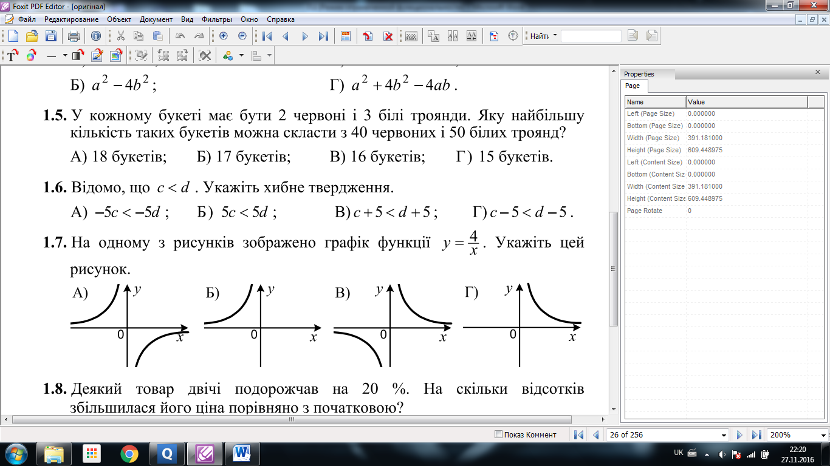
1.8 Деякий товар двічі подорожчав на 20%. На скільки відсотків збільшилась його ціна порівняно з початковою?
А) на 20% Б) на 24% В) на 40% Г) на 44%
1.9 Укажіть хибне твердження
А) суміжні кути мають спільну вершину
Б) суміжні кути мають спільну сторону
В) завжди один із суміжних кутів гострий, а інший − тупий
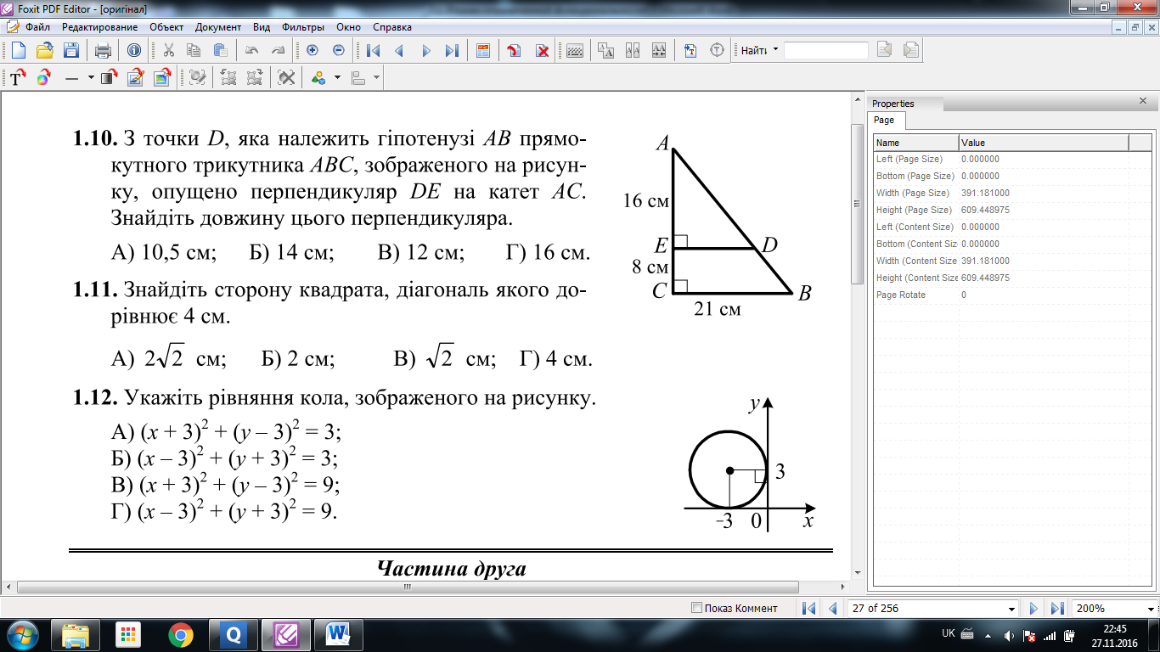
Г) якщо кути АОС і СОВ – суміжні, то промені ОА і ОВ – доповняльні
1.10 З точки D, яка належить гіпотенузі AB прямокутного трикутника ABC, зображеного на рисунку, опущено перпендикуляр DE на катет AC. Знайдіть довжину цього перпендикуляра.

А) 10,5 см Б) 14 см В) 12 см Г) 16 см
1.11.Знайдіть сторону квадрата, діагональ якого дорівнює 4см.
А) $2\sqrt{2}см$ Б) $2см$ В) $\sqrt{2}см$ Г) $4см$

1.12. Укажіть рівняння кола, зображеного на рисунку.

А) ${\left(x+3\right)}^{2}+$

Б)

В)

Г)

1.4. Комп’ютерне тестування
Порівняно з традиційними формами контролю комп’ютерне тестування має ряд переваг [10]:
- швидке одержання результатів і звільнення викладача від трудомісткої роботи з обробки результатів тестування;
- індивідуалізація процесу навчання (автономність);
- певний психологічний комфорт учнів під час тестування;
- оперативність;
- підвищення об’єктивності оцінювання знань, і, як наслідок, позитивний стимулюючий вплив на пізнавальну діяльність учня;
- конфіденційність при анонімному тестуванні;
- тестування на комп’ютері більш цікаве у порівнянні з традиційними формами опитування, що створює позитивну мотивацію в учнів;
- виключення негативного впливу на результати тестування таких факторів як настрій, рівень кваліфікації й інші характеристики конкретного викладача;
- можливість застосування технічних засобів;
- універсальність, охоплення всіх стадій процесу навчання;
- контроль великого обсягу матеріалу;
- зменшення порівняно з традиційним опитуванням затрати часу на 50 %.
Використання різних конструкторів тестів потребує певних комп’ютерних знань з боку вчителя та час на його складання. Але затрачений час окупиться з лишком при неодноразовому використанні тестів. Те що комп’ютер дає можливість подавати запитання і варіанти відповідей у різному порядку забезпечує багатоваріантність тесту. Тобто аудиторію учнів, що тестуються можна значно збільшувати. При зміні програм учитель змінює, видаляє чи додає лише деякі завдання, що теж значно зберігає час.
- Вибір однієї правильної відповіді.
Зазвичай такі завдання в комп’ютерних конструкторах і web-конструкторах позначають маркером у вигляді кружечка, де правильна відповідь відмічається крапочкою. Це завдання типу «Виберіть правильне твердження» чи «Вкажіть неправильні твердження». Рекомендуються дескриптори (неправильна відповідь) підбирати так, щоб вони буди правдоподібні і обов’язково по тій темі, що і правильна відповідь, щоб зменшити ступінь відгадування. Тестологи рекомендують за допомогою цих завдань перевіряти знання теоретичного матеріалу.
- Множинний вибір правильної відповіді.
Завдання такого типу мають маркер у вигляді квадратика, відмічена відповідь позначається хрестиком” чи “галочкою”.
Також набувають популярності web-тести чи он-лайн тести. До попередніх перелічених переваг додається такий “плюс”, як збільшення аудиторії та можливість пройти тест у будь-який зручний час для учня, пройти його, як домашнє завдання чи додатково до уроків, навіть у кінці уроку, при умові вільного доступу до мережі Інтернет. Підтвердженням проходження тесту і отримання результату може бути “Сертифікат учасника”, який подається після збереження результатів проходження тестів.

ІI. Методичні рекомендації щодо використання посібника в навчально-виховному процесі
Стандартне вікно посібника інформує користувача про тематику тестування, вказує на кількість питань тесту і час, що відводиться на їх виконання, повідомляє номер варіанту тестового завдання та запрошує надати інформацію про користувача.
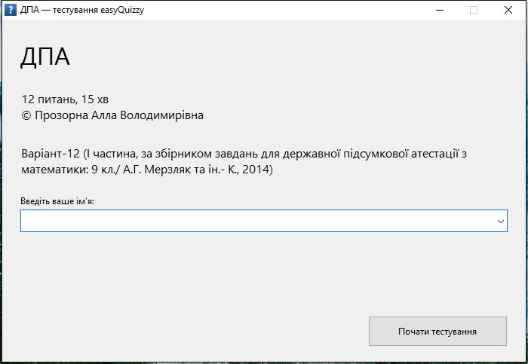
Після введення цих даних користувач має натиснути кнопку «Почати тестування», що автоматично вмикає відлік часу для проходження тесту. При використанні в домашніх умовах введення імені необов’язкове.
Запуск тестування відкриває для користувача можливість вибрати із запропонованих відповідей правильну та натиснути клавішу «Прийняти відповідь» або пропустити дане питання, щоб в подальшому повернутись до його виконання.
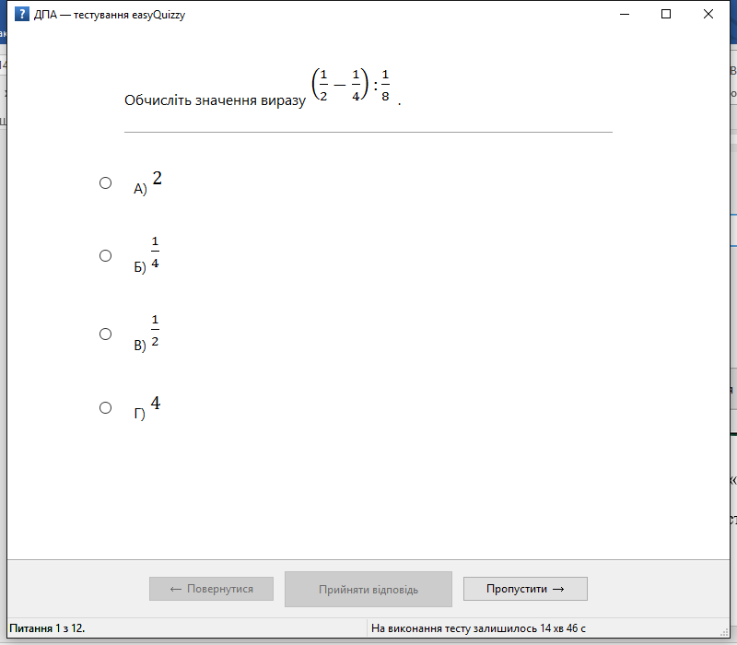
Вікно має інформацію про номер питання та час, що залишився на його виконання.
Програма EasyQuizzy дозволяє автору тестових завдань включати до тестів не лише тексти, але й малюнки, фото, схеми, діаграми тощо, що робить матеріал тестів ілюстративним та більш функціональним.
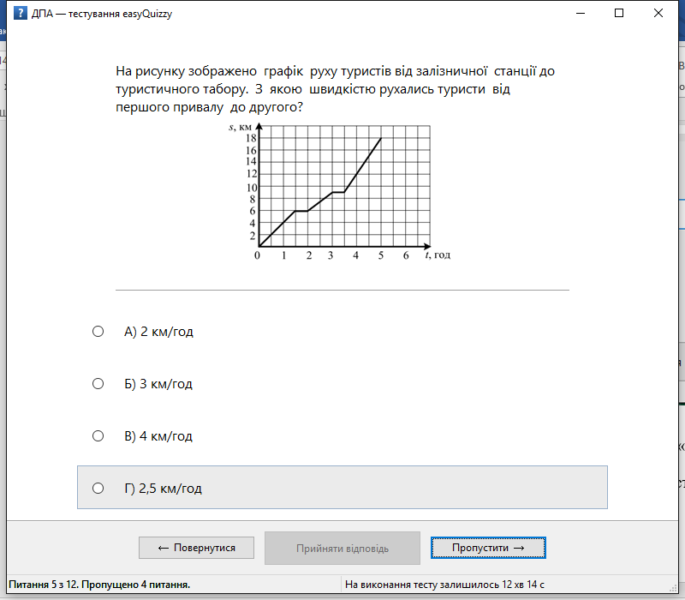
Використання вчителем таких можливостей даної програми сприяє розвитку в школярів вміння аналізувати графічні об’єкти та робити висновки на основі цього аналізу.
Після виконання тестових завдань або припинення тестування користувач отримує результат по 12-бальній шкалі.
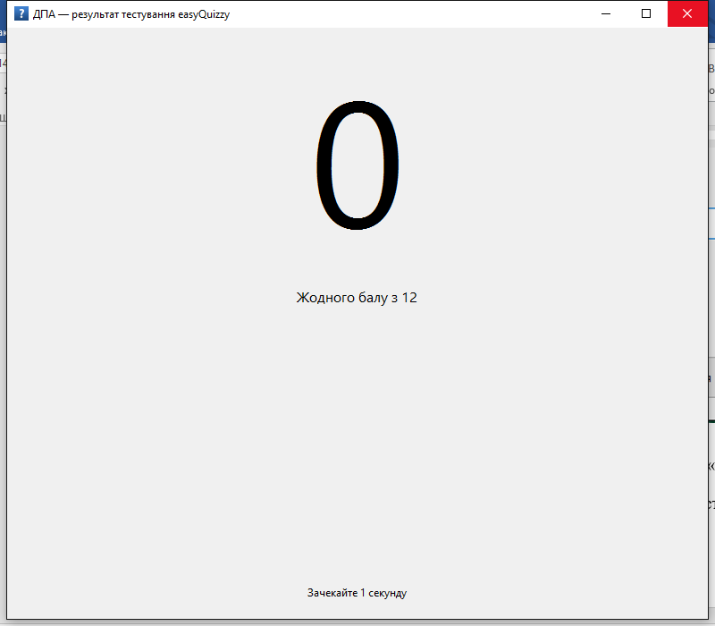
Шкала оцінювання готується до кожного тесту окремо. Практика ,як правило базується на таких принципах:
1 правильна відповідь – один бал, тоді 100% правильних − 12 балів;
Тоді подальша шкала матиме вигляд
90% до 99% − 11 балів
85% до 89% − 10 балів,
75% до 84% − 9 балів,
65% до 74% − 8 балів,
55% до 64% − 7 балів,
45% до 54% − 6 балів,
35% до 44% − 5 балів,
25% до 34% − 4 бали,
15% до 24% − 3 бали,
5% до 14% − 2 бали,
0 % до 4% − 1 бал.
Після певного очікування (задається розробником тесту) програма формує звіт, в якому вказує правильність відповідей, помилкові відповіді та правильні відповіді користувача.
Результат ДПА – тестування користувач за вимогою вчителя може зберегти у файл або надрукувати.
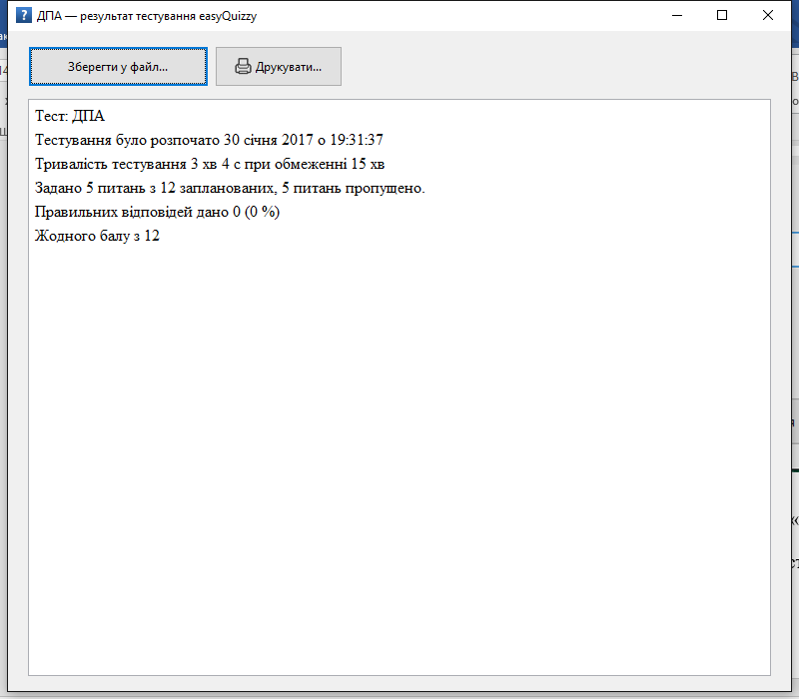

ВИСНОВОК
Зрозуміло, педагогу, який складає тест, потрібно мати певні знання з використання тестових оболонок. Статистика показує, що це вчителі інформатики, які, крім свого предмету, викладають математику або фізику. Вчитель – предметник, який хоч один раз склав тест із різними формами завдань, зможе розібратися з іншими конструкторами тестів. Тестові оболонки «EasyQuizzy», «MyTest» та інші багатофункціональні і зручні не тільки для вчителя, але й для учнів.
А якщо вчитель має свій сайт чи блог, то мабуть одним з найкращих варіантів розміщення тестів на їх сторінках є тести, збережені у хмарному сховищі (наприклад, на Google Диску). Такі тести відкриваються будь-яким браузером через Інтернет за посиланням, яке вчитель надсилає клієнтам, що входять до його спільноти.
Зазвичай, тестування слід проводити в комп’ютерному класі, на різних етапах уроку. Якщо такої можливості нема, проходження тесту може бути організовано завдяки хмарним технологіям в домашніх умовах і представлено отримані результати on-Line тестування на наступний урок.
Насамкінець, підсумовуючи сказане, можна зробити такий висновок:
сучасна спрямованість середньої освіти тісно пов'язана з комп'ютеризацією та інформатизацією освітнього процесу. Тому, в перспективі, багато уроків будуть потребувати інтеграції з інформатикою. Сучасним дітям приносить велике задоволення робота з комп'ютером і навчання для них стає більш захоплюючим. Діти можуть виконувати на комп'ютері як звичайні завдання стандартного уроку, так і нові, незвичні для них вправи. Основна мета таких уроків – вивчення нового матеріалу, узагальнення і систематизація, застосування його на практиці поряд з освоєнням прийомів роботи на комп'ютері, а розуміння цієї мети дозволяє вчителю по новому осмислити філософію освітнього процесу, чітко усвідомити своє місце у ньому і роль сучасних інформаційно-комунікаційних технологій в забезпеченні практично-діяльнісного підходу до навчання школярів.
СПИСОК ВИКОРИСТАНИХ ДЖЕРЕЛ
1. Блажко М.А. Тестові технології в оцінюванні навчальних досягнень учнів з української мови: основні поняття і терміни/ Вісник. Львів. УН-ТУ /Серія філол. 2010. Вип.50. С.174-179.
2. Майоров А.Н. Теория и практика создания тестов для системи образования/А.Н. Майоров.–М.: Народное образование, 2000.–352 с.
3. Махомед М.Х. Тестові технології оцінювання якості освіти школярів/ Педагогічний пошук. Журнал/ Методичні публікації/№1 (81), 2014, ISSN 2073-624X
4. Беспалько В.П. Образование и обучение с участием компьютеров (педагогика ІІІ тысячелетия)/ В.П. Беспалько.–М.: Воронеж: из-во Москва, 2002—352 с.
5. Клайп П. Справочное пособие по конструированию тестов/ Пол Клайн: пер. Е.П.Савченко.–М. : ПАН Лтд, 1994 –283с.
6. Долинер Л.И. Компьютерные тесты успеваемости как средства оптимизации учебного процесса/ Л.И.Долинер// Вести. Моск.ун-та –2004.–№1.
7. Л. С. Смолінчук. Тестування як метод оцінювання навчальних досягнень студентів/УДК 371.212.1(045)
8. І.О. Петухова. Тестування в освіті України крізь призму розвитку психолого педагогічної науки. Монографія. Ірпінь. 2014 / http://www.asta.edu.ua
9. В.Ю.Наумова. Технологія розробки тестів для педагогічних працівників (методичні рекомендації) /Укл. В.Ю.Наумова. – К., 2006
10.Ю.С.Жарких. Комп’ютерні технології в освіті: навч. посібн. / Ю.С.Жарких, С.В.Лисоченко, Б.Б.Сусь, О.В.Третяк. – К.: Видавничо-поліграфічний центр «Київський університет», 2012. – 239 с.
11. Майоров А.Н. Теорія і практика створення тестів. – М., “Інтелект центр”, 2001.
12. Збірник завдань для державної підсумкової атестації з математики: 9 кл./ А.Г. Мерзляк та ін.- К., Центр навч.-метод. л-ри, 2014
13. Сайт видавництва «Аспект» / http://www.aspekt-edu.kiev.ua/
14. On line test pad /http://onlinetestpad.com/ua
15. Блог учителя математики http://aprozorna.blogspot.com

